TRƯỜNG THCS CÁT TRINH
- KHUNG MA TRẬN ĐỀ KIỂM TRA GIỮA HỌC KÌ I MÔN TOÁN – LỚP 7
(HỌC HẾT TUẦN 8 – KIỂM TRA TUẦN 9)

TT  (1) | Chương/ Chủ đề  (2) | Nội dung/đơn vị kiến thức  (3) | Mức độ đánh giá  (4-11) |  |  |  |  |  |  |  | Tổng %điểm  (12)
TT  (1) | Chương/ Chủ đề  (2) | Nội dung/đơn vị kiến thức  (3) | Nhận biết |  | Thông hiểu |  | Vận dụng |  | Vận dụng cao
TT  (1) | Chương/ Chủ đề  (2) | Nội dung/đơn vị kiến thức  (3) | TNKQ | TL | TNKQ | TL | TNKQ | TL | TNKQ | TL
1 | Số hữu tỉ  (16 tiết) | Số hữu tỉ và tập hợp các số hữu tỉ. Thứ tự trong tập hợp các số hữu tỉ  ( 2 tiết) | 4  (1đ) |  |  | 2  (1đ) |  | 2  (2đ) |  | 2  (1đ) | 50%
1 | Số hữu tỉ  (16 tiết) | Các phép tính với số hữu tỉ  (14 tiết)
2 | Các hình khối trong thực tiễn  (12 tiết) | Hình hộp chữ nhật, hình lập phương.  (6 tiết) | 3  (0,75đ) | 1  (1đ) |  | 2  (2đ) |  |  |  |  | 37,5%
2 | Các hình khối trong thực tiễn  (12 tiết) | Lăng trụ đứng tam giác, tứ giác.  (6 tiết)
3 | Góc, đường thẳng song song  ( 4 tiết) | Góc ở vị trí đặc biệt, tia phân giác của một góc. | 5  (1,25đ) |  |  |  |  |  |  |  | 12,5%
Tổng |  |  | 13 |  | 4 |  | 2 |  | 2 |  | 21
Tỉ lệ % |  |  | 40% |  | 30% |  | 20% |  | 10% |  | 100%
Tỉ lệ chung |  |  | 70% |  |  |  | 30% |  |  |  | 100%

B. BẢNG ĐẶC TẢ MỨC ĐỘ ĐÁNH GIÁ GIỮA HỌC KÌ I MÔN TOÁN – LỚP 7

TT | Chương/  Chủ đề | Nội dung/Đơn vị kiến thức | Mức độ đánh giá | Số câu hỏi theo mức độ nhận thức
 |  |  |  | Nhận biết | Thông hiểu | Vận dụng | Vận dụng cao
1 | Số hữu tỉ | Tập hợp các số hữu tỉ. | Nhận biết:  – Nhận biết được số hữu tỉ và lấy được ví dụ về số hữu tỉ.  – Nhận biết được tập hợp các số hữu tỉ.  – Nhận biết được số đối của một số hữu tỉ.  – Nhận biết được thứ tự trong tập hợp các số hữu tỉ. | 4  (TN1, TN2, TN3, TN4)
1 | Số hữu tỉ | Các phép tính với số hữu tỉ. | Thông hiểu:  – Mô tả được phép tính luỹ thừa với số mũ tự nhiên của một số hữu tỉ và một số tính chất của phép tính đó (tích và thương của hai luỹ thừa cùng cơ số, luỹ thừa của luỹ thừa).  – Mô tả được thứ tự thực hiện các phép tính, quy tắc dấu ngoặc, quy tắc chuyển vế trong tập hợp số hữu tỉ. |  | 2  (TL1 a, b)
1 | Số hữu tỉ | Các phép tính với số hữu tỉ. | Vận dụng:  – Thực hiện được các phép tính: cộng, trừ, nhân, chia trong tập hợp số hữu tỉ.  – Vận dụng được các tính chất giao hoán, kết hợp, phân phối của phép nhân đối với phép cộng, quy tắc dấu ngoặc với số hữu tỉ trong tính toán (tính viết và tính nhẩm, tính nhanh một cách hợp lí).  – Giải quyết được một số vấn đề thực tiễn (đơn giản, quen thuộc) gắn với các phép tính về số hữu tỉ. (ví dụ: các bài toán liên quan đến chuyển động trong Vật lí, trong đo đạc,...). |  |  | 2  (TL 2a,b)
1 | Số hữu tỉ | Các phép tính với số hữu tỉ. | Vận dụng cao:  - Giải quyết được một số vấn đề thực tiễn gắn với các phép tính về số hữu tỉ. |  |  |  | 2  (TL 5a,b)
2 | Các hình khối trong thực tiễn | Hình hộp chữ nhật, hình lập phương | Nhận biết  - Mô tả được một số yếu tố cơ bản (đỉnh, cạnh, góc, đường chéo) của hình hộp chữ nhật và hình lập phương. | 2  (TN5, TN7)  1  (TL3)
2 | Các hình khối trong thực tiễn | Lăng trụ đứng tam giác, tứ giác | Nhận biết  – Mô tả được hình lăng trụ đứng tam giác, hình lăng trụ đứng tứ giác (ví dụ: hai mặt đáy là song song; các mặt bên đều là hình chữ nhật, ...).  Thông hiểu:  - Tính được diện tích xung quanh, thể tích của hình lăng trụ đứng tam giác, hình lăng trụ đứng tứ giác | 1  (TN6) | 2  (TL4a, b)
3 | Góc, đường thẳng song song | Góc ở vị trí đặc biệt, tia phân giác của một góc. | Nhận biết :  – Nhận biết được các góc ở vị trí đặc biệt (hai góc kề bù, hai góc đối đỉnh).  – Nhận biết được tia phân giác của một góc. | 6  (TN8, TN9, TN10, TN11, TN12)
Tổng |  |  |  | 13 | 4 | 2 | 2
Tỉ lệ % |  |  |  | 40% | 30% | 20% | 10%
Tỉ lệ chung |  |  |  | 70% |  | 30%

- ĐỀ KIỂM TRA GIỮA HỌC KÌ I MÔN TOÁN – LỚP 7
PHÒNG GD&ĐT PHÙ CÁT  Trường THCS Cát Trinh | ĐỀ KIỂM TRA GIỮA KÌ I NĂM HỌC 2022-2023  MÔN: Toán 7  Thời gian: 90 phút (không kể thời gian phát đề)  Ngày kiểm tra: …/…/…
PHẦN I: TRẮC NGHIỆM KHÁCH QUAN (3 điểm) Chọn đáp án đúng
Câu 1: Khẳng định nào sau đây là sai ?
A. B. C. D.
Câu 2: Tập hợp các số hữu tỉ được kí hiệu là
A. Q B. I C. R D. Z
Câu 3: Số đối của số hữu tỉ là
A. B. C. D.
Câu 4: Trong các số sau, số nào là số hữu tỉ dương?
A. . B.. C. . D. .
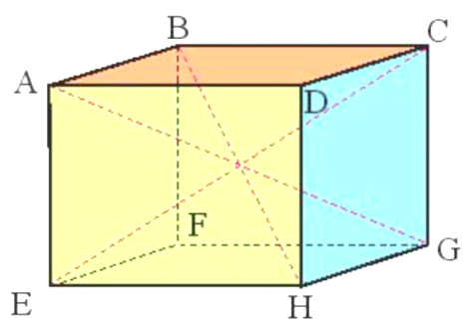
Câu 5: Cho hình hộp chữ nhật ABCD.EFGH (Hình 1)
Mặt ABCD là hình gì?
A. Hình chữ nhật
B. Hình vuông
C. Hình bình hành
D. Hình thoi
Hình 1

Câu 6: Hình lăng trụ đứng tam giác có các mặt bên là hình gì?
A. Hình chữ nhật B. Hình vuông.
C. Hình bình hành. D. Hình tam giác.
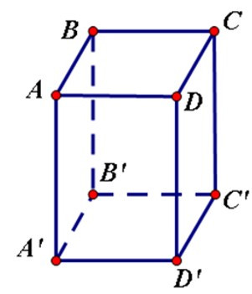
Câu 7: Hình hộp chữ nhật ABCD.A’B’C’D’ (Hình 2) có
Hình 2
A. 8 đỉnh, 12 mặt, 6 cạnh
B. 12 đỉnh, 8 mặt, 6 cạnh
C. 8 đỉnh, 6 mặt, 12 cạnh
D. 6 đỉnh, 8 mặt, 12 cạnh

Câu 8: Cho hình 3. Góc đối đỉnh với Ô₁ là
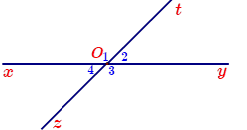
Hình 3

A. Ô₁ B. Ô₂ C. Ô₃ D. Ô₄
Câu 9: Điều kiện nào sau đây, khẳng định Oz là tia phân giác của góc xOy?
A. . B..
C. . D. .
Câu 10: Cho hai đường thẳng xx’ và yy’ cắt nhau tại O. Biết góc xOy có số đo bằng 50⁰. Số đo của góc x’Oy’ bằng
A. . B. . C. . D. .
Câu 11: Hai góc bù nhau là hai góc có tổng số đo bằng
A. B. . C. . D. .
Câu 12: Góc xOy có số đo là 60⁰. Góc kề bù với góc xOy có số đo là
A. 30⁰ B. 120⁰ C. 90⁰ D. 180⁰

PHẦN II: TỰ LUẬN (7 điểm)
Câu 1: (1 điểm) Tính
a) (-0,7) + $2\frac{1}{5}$ b)
Câu 2: (2 điểm) Tìm x, biết:
a) b) .
Câu 3: (1điểm)
Quan sát hình hộp chữ nhật ABCD.MNPQ (Hình 4).
Kể tên các cạnh bằng cạnh AB; AM .
Hình 4

Câu 4: (2 điểm)
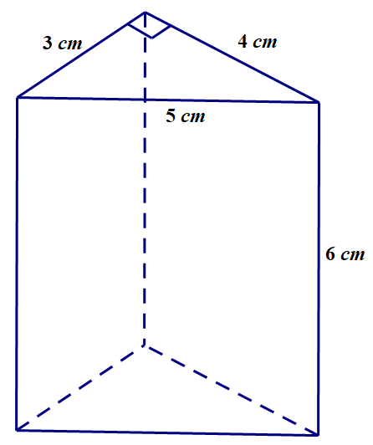
Cho hình vẽ bên.
a. Tính diện tích xung quanh của hình lăng trụ đứng tam giác ở hình bên.
b. Tính thể tích của hình lăng trụ đứng tam giác ở
hình bên.

Hình 5

Câu 5: (1 điểm)
Chủ cửa hàng bỏ ra 35 000 000 đồng mua một loại sản phẩm để bán. Chủ cửa hàng đã bán số sản phẩm mua về đó với giá mỗi sản phẩm cao hơn 10% so với giá mua vào và bán số sản phẩm còn lại với giá bán mỗi sản phẩm thấp hơn 25% so với giá mua vào.
- Tính số tiền chủ cửa hàng thu về khi bán hết số sản phẩm đó.
- Chủ cửa hàng đã lãi hay lỗ bao nhiêu phần trăm.

----------------HẾT----------------

D. ĐÁP ÁN VÀ THANG ĐIỂM GIỮA HỌC KÌ I MÔN TOÁN – LỚP 7
PHẦN I: TRẮC NGHIỆM KHÁCH QUAN (3 điểm)
Câu | 1 | 2 | 3 | 4 | 5 | 6 | 7 | 8 | 9 | 10 | 11 | 12
Đáp án | C | A | B | C | A | A | C | C | C | B | D | B
=
PHẦN II: TỰ LUẬN (7 điểm)
Câu | Ý | Nội dung | Điểm
1 | a | (-0,7) + $2\frac{1}{5}$ = $\frac{−7}{\text{10}}+\frac{\text{11}}{5}$ = $\frac{−7}{\text{10}}+\frac{\text{22}}{\text{10}}$ = $\frac{\text{15}}{\text{10}}=\frac{3}{2}$ | 0,5
1 | b |  | 0,5
2 | a | Vậy . | 0,5  0,25  0,25
2 | b | $\frac{2}{5}\text{.}x−\frac{2}{3}=\frac{1}{4}$  = $\frac{1}{4}+\frac{2}{3}$  = $\frac{\text{11}}{\text{12}}$  = $\frac{\text{11}}{\text{12}}:\frac{2}{5}$  =  Vậy . | 0,25  0,25  0,25  0,25
3 |  | 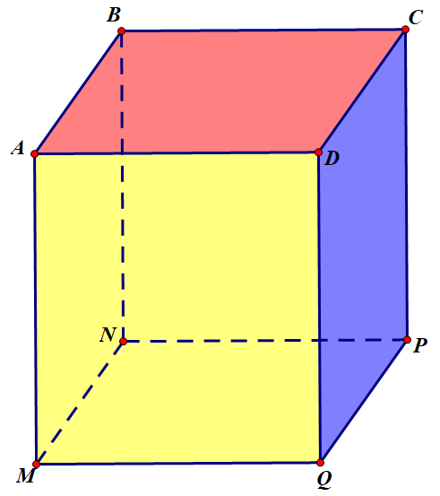  AB=CD=QP=MN  AM=BN=CP=DQ | 0,5  0,5
4 | a) | Diện tích xung quanh của hình lăng trụ đứng tam giác là:  S_{xq} = (3 + 4 + 5) . 6 = 72 (cm²) | 1,0
4 | b) | Thể tích của hình lăng trụ đứng tam giác là:  V = (cm³) | 1,0
5 | a) | Số tiền thu được sau khi bán số sản phẩm với giá cao hơn 10% là: (. 35 000 000).110% = 33 000 000 đồng | 0,25
5 | a) | Số tiền thu được sau khi bán số sản phẩm với giá thấp hơn 25% là:  (. 35 000 000).75% = 3 750 000 đồng | 0,25
5 | a) | Số tiền cửa hàng thu về khi bán hết số sản phẩm là:  33 000 000 + 3 750 000 = 36 750 000 đồng | 0,25
5 | b) | Số phần trăm chủ cửa hàng lãi là:  (36 750 000 – 35 000 000) : 35 000 000 .100% = 5% | 0,25

---------------- HẾT ----------------
Chú ý:
Tất cả các câu trong bài thi nếu cách làm khác đúng vẫn đạt điểm tối đa, điểm thành phần giám khảo tự phân chia trên cở sở điểm thành phần của đáp án.

